MoonPrism在线音乐系统设计文档

一、系统概述

1.1 项目背景
随着互联网的发展，在线音乐平台的需求日益增长。为满足用户多样化的音乐需求，提供便捷、高效、安全的音乐服务，特开发此音乐网站系统。

1.2项目概述
项目成员 | 需求阶段 | 数据库设计 | 开发阶段
王义仓 | 需求分析，设计可行性分析，接口文档设计（使用ApiFox） | 数据库设计，数据库优化 | 音乐播放功能，歌单管理，歌曲管理，文件上传与下载，排行榜功能。
李司晨 | 需求文档，设计文档编写，git项目初始化。 | 音乐数据采集。 | 用户信息管理功能，登录注册功能，收藏功能,点赞功能，评论功能，排行榜列表功能。
MoonPrism(月之棱镜)在线音乐平台包含客户端和后台管理端，客户端供普通用户使用，实现音乐浏览、播放等功能；后台管理端供管理员使用，实现用户、歌曲、歌单等信息的管理。

1.3项目目标
- 为用户提供丰富的音乐资源，实现音乐的播放、搜索、收藏、评论等功能。
- 为管理员提供音乐管理、用户管理、系统配置等功能，确保系统的稳定运行。
- 采用先进的技术架构和安全设计，保障系统的高性能、高可用性和数据安全。

1.4项目前端主要技术栈
前端框架：Vue.js
状态管理：Pinia
UI 组件库：ElementPlus
HTTP 请求：Axios
构建工具：Vite

二、界面设计

2.1客户端界面设计
客户端主要面向普通用户，用于音乐的浏览、播放、收藏等操作。其界面计注重用户体验和交互性，整体风格较为简洁美观。

1. 首页
- 导航栏：包含网站 logo、首页、歌单、歌手、排行榜、个人中心等导航菜单，以及登录 / 注册按钮。
- 轮播图：展示热门歌单、活动等宣传内容，吸引用户注意力。
- 推荐内容：根据用户的历史行为和偏好，推荐热门歌曲、歌单、歌手等。

2. 歌单页面
- 歌单列表：展示不同风格、主题的歌单，包括歌单封面、标题、简介等信息。
- 筛选功能：用户可以根据风格、热度等条件筛选歌单。
- 歌单详情：点击歌单进入详情页，显示歌单内的歌曲列表，可进行播放、收藏等操作。

3. 歌手页面
- 歌手列表：展示所有歌手的信息，包括歌手头像、姓名、简介等。
- 筛选功能：用户可以根据性别、风格等条件筛选歌手。
- 歌手详情：点击歌手进入详情页，显示歌手的代表作、专辑等信息，可进行播放、收藏等操作。

4. 排行榜页面
- 排行榜列表：展示不同类型的排行榜，如新歌榜、热歌榜、飙升榜等。
- 歌曲详情：点击排行榜中的歌曲进入详情页，显示歌曲的基本信息、歌词、评论等，可进行播放、收藏等操作。

5. 个人中心页面
- 个人资料：展示用户的头像、用户名、邮箱、手机号等信息，可进行修改。
- 收藏列表：显示用户收藏的歌曲、歌单等信息，可进行播放、删除等操作。
- 我的评论：显示用户发表的评论信息，可进行删除操作。
- 修改密码：用户可以修改自己的登录密码。

6. 播放页面
- 播放器：包含播放 / 暂停、上一曲、下一曲、音量调节等基本控制按钮。
- 歌曲信息：显示当前播放歌曲的标题、歌手、专辑等信息。
- 歌词显示：同步显示歌曲的歌词，支持滚动和高亮显示。

2.2后台管理端界面设计
后台管理端主要面向管理员，用于对用户、歌曲、歌单等信息进行管理。其界面设计注重功能性和数据展示，整体风格较为简洁明了。

1. 登录页面
- 输入框：包含用户名、密码输入框，以及登录按钮。
- 忘记密码：提供忘记密码的找回功能。

2. 仪表盘页面
- 数据统计：展示网站的关键数据，如用户数量、歌曲数量、歌单数量等。
- 操作快捷入口：提供常用操作的快捷入口，如添加用户、添加歌曲等。

3. 用户管理页面
- 用户列表：展示所有用户的信息，包括用户 ID、用户名、邮箱、创建时间等。
- 搜索功能：用户可以根据关键词搜索用户信息。
- 操作按钮：对用户进行删除等操作。

4. 歌曲管理页面
- 歌曲列表：展示所有歌曲的信息，包括歌曲 ID、标题、歌手、简介等。
- 搜索功能：用户可以根据关键词搜索歌曲信息。
- 操作按钮：对歌曲进行修改、删除、上传音频文件、上传图片、上传歌词等操作。

5. 歌单管理页面
- 歌单列表：展示所有歌单的信息，包括歌单 ID、标题、风格、简介等。
- 搜索功能：用户可以根据关键词搜索歌单信息。
- 操作按钮：对歌单进行编辑、上传图片、管理歌曲、删除等操作。

6. 侧边栏导航
- 导航菜单：包含仪表盘、用户管理、歌曲管理、歌单管理等导航菜单，方便管理员快速切换页面。

三、界面设计

3.1客户端功能设计

1. 用户认证
- 登录：支持用户名 / 密码、邮箱 / 密码登录。
- 注册：用户输入基本信息完成注册。

2. 音乐浏览
- 首页：展示热门歌单、活动宣传，推荐热门歌曲、歌单、歌手。
- 歌单页面：展示不同风格歌单，支持筛选和查看详情。
- 歌手页面：展示歌手信息，支持筛选和查看详情。
- 排行榜页面：展示不同类型排行榜及歌曲详情。

3. 音乐播放
- 播放控制：支持播放 / 暂停、上一曲、下一曲、音量调节。
- 歌曲信息显示：显示歌曲标题、歌手、专辑等信息。
- 歌词同步显示：支持滚动和高亮显示。

4. 个人中心
- 个人资料管理：展示并可修改用户基本信息。
- 收藏管理：显示收藏的歌曲、歌单，支持播放和删除。
- 评论管理：显示用户发表的评论，支持删除。
- 修改密码：用户可修改登录密码。

3.2后台管理端功能设计

1. 管理员认证
- 登录：管理员使用用户名和密码登录。

2. 仪表盘
- 数据统计：展示网站关键数据，如用户、歌曲、歌单数量。
- 快捷操作入口：提供常用操作的快捷方式。

3. 用户管理
- 用户列表展示：显示所有用户信息，支持搜索。
- 用户操作：可删除用户。

4. 歌曲管理
- 歌曲列表展示：显示所有歌曲信息，支持搜索。
- 歌曲操作：可修改、删除歌曲，上传音频文件、图片、歌词。

5. 歌单管理
- 歌单列表展示：显示所有歌单信息，支持搜索。
- 歌单操作：可编辑歌单、上传图片、管理歌曲、删除歌单。

四、系统架构设计

4.1 总体架构
本系统采用分层架构设计，主要分为客户端层、服务层和数据层，各层之间职责明确，相互协作，具体如下：
- 客户端层
  - Web 前端：采用 Vue.js 框架构建，提供友好的用户界面，实现音乐播放、用户交互等功能。
  - Mobile 端（可选）：可使用 Vue.js 结合 Vant 框架开发，为移动用户提供便捷的音乐服务。
  - H5 端（可选）：基于 Vue.js 开发，适应不同的移动设备和浏览器环境。
- 服务层
  - 用户服务：负责用户的注册、登录、信息管理、收藏、评论等功能。
  - 音乐服务：负责音乐的上传、存储、播放、搜索等功能。
  - 社交服务：负责用户之间的社交互动，如关注、私信、分享等功能。
  - 系统服务：负责系统的配置管理、日志管理、监控告警等功能。
- 数据层
  - MySQL 数据库：作为主要的数据存储介质，存储用户信息、音乐信息、评论信息等结构化数据。
  - Redis 缓存：用于缓存热点数据，如用户会话、热门音乐列表等，提高系统的响应速度。
  - MinIO 存储：用于存储音乐文件、图片等非结构化数据，提供高性能、高可靠性的存储服务。

4.2 技术架构

4.2.1 后端技术栈
- 核心框架
  - Spring Boot 2.6.2：简化 Spring 应用的开发过程，提供自动配置、嵌入式服务器等功能。
  - Spring Security：提供认证和授权功能，保障系统的安全性。
  - Spring Cloud（可选）：用于构建分布式系统，提供服务发现、配置管理、负载均衡等功能。
- 持久层
  - MyBatis-Plus 3.5.1：在 MyBatis 的基础上进行扩展，提供更便捷的 CRUD 操作和代码生成功能。
  - MySQL 8.0：高性能的关系型数据库，用于存储系统的核心数据。
  - Redis：高性能的内存数据库，用于缓存热点数据，提高系统的响应速度。
- 工具库
  - Lombok：通过注解简化 Java 代码的编写，减少样板代码。
  - FastJSON：高性能的 JSON 处理库，用于实现数据的序列化和反序列化。
  - EasyExcel：简单易用的 Excel 处理库，用于实现数据的导入和导出。
  - OkHttp：高效的 HTTP 客户端库，用于实现网络请求。
  - Commons-IO：Apache 提供的 IO 工具库，用于处理文件和流的操作。

4.2.2 前端技术栈
- 核心框架
  - Vue.js：轻量级的 JavaScript 框架，用于构建用户界面，提供响应式数据绑定和组件化开发的能力。
  - Vuex：Vue.js 的状态管理库，用于管理应用的全局状态。
  - Vue Router：Vue.js 的路由管理器，用于实现单页面应用的路由功能。
- UI 框架
  - Element UI：基于 Vue.js 的桌面端 UI 框架，提供丰富的组件和样式，提高开发效率。
  - Vant（移动端）：基于 Vue.js 的移动端 UI 框架，提供简洁、美观的组件，适应移动设备的使用场景。
- 工具库
  - Axios：基于 Promise 的 HTTP 客户端库，用于实现前后端的数据交互。
  - Moment.js：日期和时间处理库，用于格式化和操作日期时间。
  - Lodash：实用的 JavaScript 工具库，提供丰富的函数和方法，简化开发过程。

五、数据库设计

5.1 数据库表设计

5.1.1 用户相关表
- 用户表 (consumer)
- 管理员表 (admin)
5.1.2 音乐相关表
- 歌手表 (singer)
- 歌曲表 (song)
- 歌单表 (playlist)
- 单歌曲关联表 (playlist_song)
- 评论表 (comment)
- 收藏表 (collection)

5.2 索引设计
- 主键索引：所有表使用自增主键，主键类型为 int (10) unsigned，确保数据的唯一性和快速查找。
- 唯一索引：在用户表的用户名、手机号、邮箱字段上创建唯一索引，保证用户信息的唯一性。
- 普通索引：在歌手表的歌手 ID、歌曲表的歌手 ID、创建时间、更新时间字段上创建普通索引，提高查询效率。

5.3 关系设计
- 一对多关系
  - 歌手 - 歌曲：一个歌手可以有多首歌曲，通过歌曲表的 singer_id 字段关联歌手表的 id 字段。
  - 用户 - 评论：一个用户可以发表多条评论，通过评论表的 user_id 字段关联用户表的 id 字段。
  - 用户 - 收藏：一个用户可以收藏多首歌曲或歌单，通过收藏表的 user_id 字段关联用户表的 id 字段。
- 多对多关系
  - 用户 - 歌单：一个用户可以创建多个歌单，一个歌单也可以被多个用户收藏，通过歌单表的 user_id 字段和收藏表的 playlist_id 字段关联。
  - 歌曲 - 歌单：一首歌曲可以被多个歌单收录，一个歌单也可以包含多首歌曲，通过歌单歌曲关联表的 playlist_id 和 song_id 字段关联。

六、接口设计

6.1 接口规范
- 请求方式
  - GET：用于查询操作，如获取用户信息、音乐列表等。
  - POST：用于创建操作，如用户注册、音乐上传等。
  - PUT：用于更新操作，如用户信息修改、音乐信息更新等。
  - DELETE：用于删除操作，如删除用户、删除音乐等。
- 响应格式
json
{
"code": 200,
"message": "success",
"data": {}}
- 错误码
  - 200：成功
  - 400：请求错误，如参数错误、格式错误等。
  - 401：未授权，如用户未登录、Token 失效等。
  - 403：禁止访问，如用户没有权限访问该资源。
  - 404：资源不存在，如请求的用户、音乐不存在。
  - 500：服务器错误，如数据库连接失败、代码异常等。

6.2 核心接口
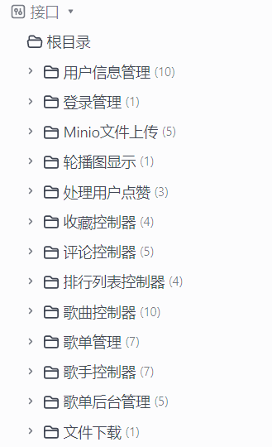

6.2.1 用户接口
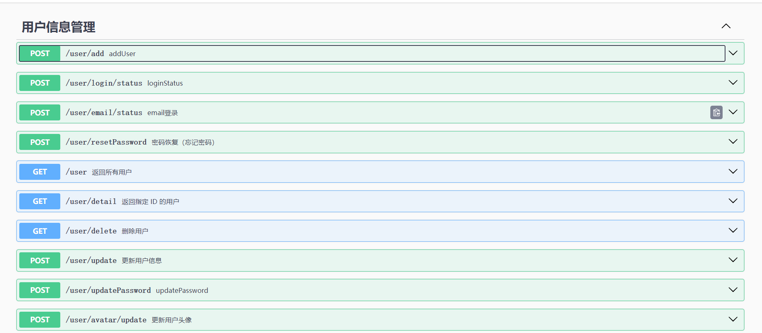
- 用户注册
http
POST /api/user/registerContent-Type: application/json{
"username": "string",
"password": "string",
"email": "string",
"phone": "string"}
- 用户登录
http
POST /api/user/loginContent-Type: application/json{
"username": "string",
"password": "string"}
- 用户信息修改
http
PUT /api/user/updateContent-Type: application/json{
"id": "integer",
"username": "string",
"password": "string",
"email": "string",
"phone": "string"}
- 用户删除
http
DELETE /api/user/delete/{id}

6.2.2 音乐接口
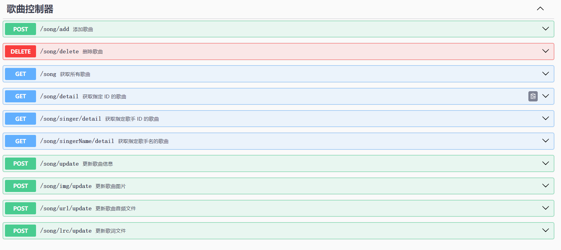
- 音乐上传
http
POST /api/song/uploadContent-Type: multipart/form-data
{
"file": "file",
"name": "string",
"singerId": "integer"
}
- 音乐播放
http
GET /api/song/play/{id}
- 音乐搜索
http
GET /api/song/search?keyword=string
- 音乐信息更新
http
PUT /api/song/updateContent-Type: application/json{
"id": "integer",
"name": "string",
"singerId": "integer",
"introduction": "string",
"lyric": "string"}
- 音乐删除
http
DELETE /api/song/delete/{id}

6.2.3 歌单接口
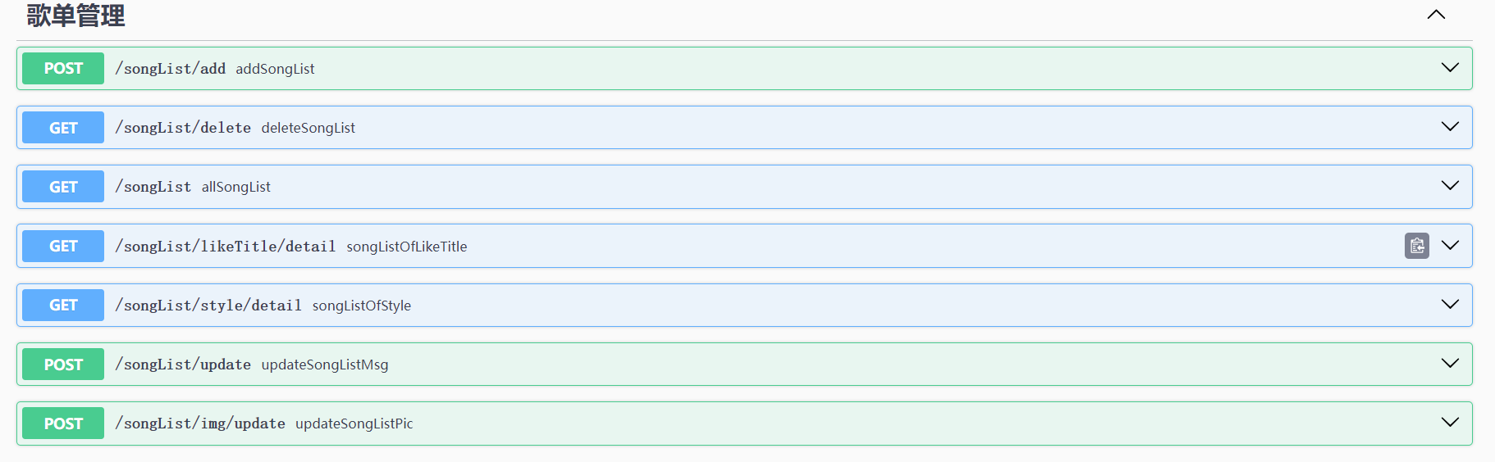
- 歌单创建
http
POST /api/playlist/createContent-Type: application/json{
"userId": "integer",
"title": "string",
"introduction": "string"}
- 歌单查询
http
GET /api/playlist/get/{id}
- 歌单更新
http
PUT /api/playlist/updateContent-Type: application/json{
"id": "integer",
"title": "string",
"introduction": "string"}
- 歌单删除
http
DELETE /api/playlist/delete/{id}
- 歌单添加歌曲
http
POST /api/playlist/addSongContent-Type: application/json{
"playlistId": "integer",
"songId": "integer"}
- 歌单删除歌曲
http
DELETE /api/playlist/deleteSong?playlistId=integer&songId=integer

6.2.4 评论接口
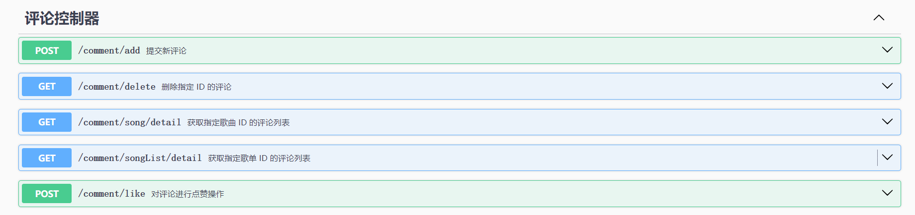
- 评论发表
http
POST /api/comment/addContent-Type: application/json{
"userId": "integer",
"songId": "integer",
"playlistId": "integer",
"content": "string"}
- 评论查询
http
GET /api/comment/get?songId=integer&playlistId=integer
- 评论删除
http
DELETE /api/comment/delete/{id}

6.2.5 收藏接口
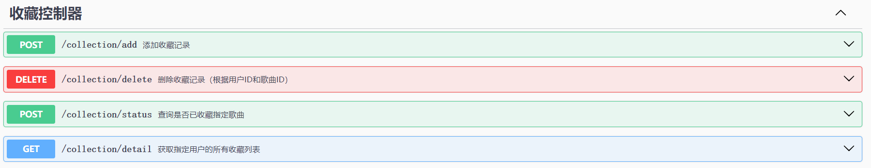
- 收藏歌曲
http
POST /api/collection/addSongContent-Type: application/json{
"userId": "integer",
"songId": "integer"}
- 收藏歌单
http
POST /api/collection/addPlaylistContent-Type: application/json{
"userId": "integer",
"playlistId": "integer"}
- 取消收藏歌曲
http
DELETE /api/collection/deleteSong?userId=integer&songId=integer
- 取消收藏歌单
http
DELETE /api/collection/deletePlaylist?userId=integer&playlistId=integer
- 查询收藏列表
http
GET /api/collection/getList?userId=integer

七、安全设计

7.1 认证授权
- 认证方式
  - MD5+加盐加密认证：用户登录后，后端通过MD5+加盐非对称加密并返回给客户端，客户端在后续请求中携带该 Token 进行身份验证。
- 权限控制
  - 基于角色的访问控制：定义不同的角色，如普通用户、管理员等，为每个角色分配不同的权限，用户只能访问其拥有权限的资源。
  - 基于资源的访问控制：对每个资源定义具体的访问权限，根据用户的角色和操作类型进行权限验证。

7.2 数据安全
- 传输安全
  - HTTPS 加密：使用 HTTPS 协议进行数据传输，对数据进行加密，防止数据在传输过程中被窃取或篡改。
  - 数据签名：对请求和响应数据进行签名，确保数据的完整性和真实性。
  - 防重放攻击：通过添加时间戳、随机数等方式，防止攻击者重放请求。
- 存储安全
  - 密码加密：对用户密码进行加密存储，如使用 BCrypt 算法，防止密码泄露。
  - 敏感数据加密：对用户的敏感信息，如手机号、邮箱等，进行加密存储，提高数据的安全性。
  - 数据脱敏：在展示用户信息时，对敏感信息进行脱敏处理，如隐藏部分手机号、邮箱地址等。

7.3 接口安全
- 参数验证
  - 参数校验：对接口的输入参数进行校验，确保参数的合法性和完整性。
  - SQL 注入防护：使用预编译语句或参数化查询，防止 SQL 注入攻击。
  - XSS 防护：对用户输入的内容进行过滤和转义，防止跨站脚本攻击。

八、监控与日志

8.1 监控指标
- 系统性能指标：如 CPU 使用率、内存使用率、磁盘 I/O、网络带宽等。
- 应用性能指标：如接口响应时间、吞吐量、错误率等。
- 数据库性能指标：如查询响应时间、连接数、锁等待时间等。

8.2 监控工具
- Prometheus：开源的监控系统，用于收集和存储监控指标。
- Grafana：开源的可视化工具，用于展示监控指标和生成报表。

8.3 日志管理
- 日志级别：分为 DEBUG、INFO、WARN、ERROR 等不同级别，根据实际情况进行配置。
- 日志存储：将日志存储到文件或日志管理系统中，如 Elasticsearch、Logstash、Kibana（ELK 栈）。
- 日志分析：通过日志分析工具，如 ELK 栈，对日志进行分析和挖掘，及时发现系统问题和异常。

九、总结
本设计文档围绕 MoonPrism 在线音乐系统展开全面设计，涵盖系统架构、功能模块、数据管理、接口规范及安全机制等核心内容，旨在打造一个功能丰富、性能稳定且安全可靠的音乐服务平台。

（一）技术架构与功能实现
系统采用分层架构设计，前端基于Vue.js 框架构建客户端，搭配 Pinia 实现状态管理、Element Plus 组件库提升交互体验，通过 Axios 完成前后端数据交互，以 Vite 作为构建工具保障开发效率。后端采用Spring Boot 2.6.2 核心框架，整合 Spring Security 实现认证授权，结合 MyBatis-Plus 操作 MySQL 数据库，利用 Redis 缓存热点数据，并通过 MinIO 存储音乐文件等非结构化数据，形成 “客户端层 - 服务层 - 数据层” 的高效协作体系。
功能层面，客户端支持用户完成登录注册、音乐浏览播放、收藏评论及个人中心管理等操作；后台管理端则为管理员提供用户、歌曲、歌单的全生命周期管理功能，涵盖数据统计、快捷操作入口及细粒度权限控制，满足不同角色的核心需求。

（二）数据管理与接口设计
数据库设计遵循关系型模型，通过用户表、歌曲表、歌单表等 9 张核心表构建数据体系，利用主键索引、唯一索引及普通索引优化查询效率，清晰定义 “歌手 - 歌曲”“用户 - 评论” 等一对多关系，以及 “用户 - 歌单”“歌曲 - 歌单” 等多对多关系，确保数据完整性与关联性。
接口设计遵循 RESTful 规范，采用 GET/POST/PUT/DELETE 请求方式，定义统一 JSON 响应格式及 200/400/401 等错误码体系，覆盖用户、音乐、歌单、评论、收藏等 5 大核心模块共 30 + 接口，实现前后端解耦与高效交互。

（三）安全与性能保障
安全设计贯穿全链路：认证授权采用 MD5 + 加盐加密生成 Token，结合基于角色（普通用户 / 管理员）与资源的访问控制（RBAC/ABAC），确保权限最小化；数据安全通过 HTTPS 加密传输、BCrypt 密码存储、敏感信息脱敏及防重放攻击机制，防止数据泄露与篡改；接口安全借助参数校验、SQL 注入防护及 XSS 过滤，抵御常见攻击。
性能优化层面，通过 Redis 缓存用户会话与热门数据，MinIO 实现文件存储的高吞吐，MyBatis-Plus 的分页查询与索引优化提升数据库响应速度，并利用 Prometheus+Grafana 构建实时监控体系，采集 CPU / 内存 / 接口响应时间等指标，结合 ELK 栈进行日志分析，保障系统高可用性与稳定性。

（四）未来展望
本系统通过先进技术栈与严谨设计，已实现音乐服务的核心功能与基础性能目标。后续规划包括：
- 移动端扩展：基于 Vue.js+Vant 框架开发 Mobile 端与 H5 端，覆盖多设备场景；
- 社交功能增强：引入用户关注、私信、歌单分享等社交模块，提升用户粘性；
- 智能化推荐：集成协同过滤算法，优化首页推荐逻辑，实现个性化音乐推荐；
- 分布式架构升级：采用 Spring Cloud 实现服务注册与发现、负载均衡，支持高并发场景。
通过持续迭代，MoonPrism 在线音乐系统将致力于成为集 “丰富资源、智能体验、安全可靠” 于一体的综合性音乐平台，满足用户日益多元化的音乐需求。

